7. Inserción de tablas (<TABLE>)

En HTML, las tablas se usan con dos finalidades muy diferentes:

- por un lado sirven para mostrar información tabulada como cabría esperar
- también tienen una utilidad menos evidente: crear la distribución de los contenidos (textos, imágenes, etc.) de una página Web, mejorando notablemente el aspecto visual de nuestras páginas.

Para ello se utiliza la etiqueta

<TABLE> … </TABLE>

Estas etiquetas nos indicarán el principio y final de la tabla respectivamente. Dentro deben aparecer las etiquetas que nos permitirán delimitar tanto las filas como las columnas de la tabla

<TR> | Inicio de fila (Table Row)
<TD> | Inicio de celda (Table Data)
</TD> | Fin de celda
</TR> | Fin de fila

A continuación se muestra el código HTML de una tabla sencilla:

<table>
<tr>
<td><strong>ESPECIALIDAD</strong></td>
<td><strong>M&Eacute;DICO</strong></td>
<td><strong>HORARIO</strong></td>
</tr>
<tr>
<td>Traumatolog&iacute;a</td>
<td>Gamboa</td>
<td>16:00 - 20:00</td>
</tr>
<tr>
<td>Pediatr&iacute;a</td>
<td>Hern&aacute;ndez</td>
<td>16:00 - 20:00</td>
</tr>
<tr>
<td>Dermatolog&iacute;a</td>
<td>Gonzalez</td>
<td>16:00 - 20:00</td>
</tr> </table>
Al definir una tabla, se debe pensar en primer lugar en las filas que la forman y a continuación en las columnas. El motivo es que HTML procesa primero las filas y por eso las etiquetas <tr> aparecen antes que las etiquetas <td>.
Para la creación de una tabla intervienen una serie de elementos: <table> Es la marca de comienzo de la tabla, y </table> marca de fin de tabla.
<tr> Es la marca de comienzo de una fila. Esta marca debe estar dentro del elemento table. Este elemento requiere la marca de cierre. <td> Es la marca de comienzo de una celda. Esta marca debe estar dentro del elemento tr. Este elemento requiere la marca de cierre. Para recordar el nombre de estos elementos HTML: <table> <tr> viene de table row que significa fila de la tabla. <td> viene de table data que significa dato de la tabla.
Ejemplo. Una tabla que muestre los nombre de países en una columna y su cantidad de habitantes en otra:
<html>
<head>
</head>
<body>
<table border="1">
<tr>
<td>China</td><td>1300 millones</td>
</tr>
<tr>
<td>India</td><td>1080 millones</td>
</tr>
<tr>
<td>Estados Unidos</td><td>295 millones</td>
</tr>
</table>
</body>
</html>
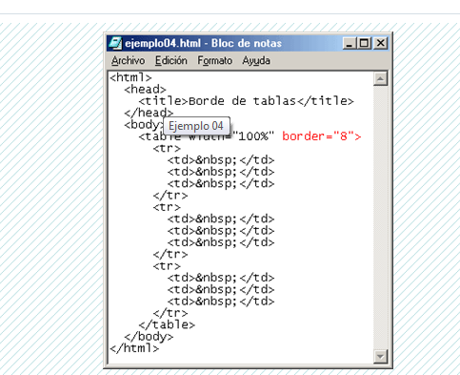
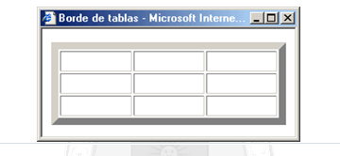

7.1. Formato de las tablas

No es una práctica recomendable ya que el estilo debería modificarse con CSS, pero en HTML existen diversos atributos para cambiar el estilo de las tablas:

Las etiquetas que definen la tabla admiten diferentes parámetros entre los que se encuentran:

- BORDER
Admite como valor un número que indica el tamaño de los bordes exteriores e interiores de la tabla expresados en píxeles. Si se especifica un valor 0 el borde no se muestra. Por defecto no hay borde.

- BORDERCOLOR
Su valor es el nombre del color (o su expresión hexadecimal precedida del signo #) que se utilizará como color del borde.
- BACKGROUND
Asigna una imagen de fondo para la tabla. Al igual que ocurre con el mismo atributo para el elemento <body>, esta imagen se repetirá tantas veces como sea necesario hasta completar el tamaño del fondo de la tabla. La imagen vendrá especificada mediante su correspondiente URI.
- BGCOLOR
Su valor es el nombre del color (o su expresión hexadecimal precedida del signo #) que se utilizará como fondo de la tabla.
EJEMPLO:
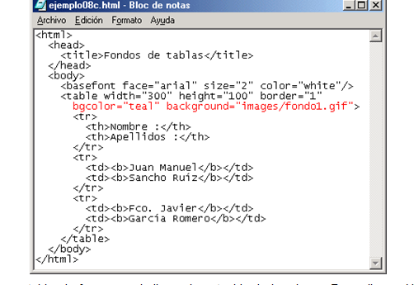
EJEMPLO

- CELLSPACING DESACONSEJADO
Admite como valor un número que indica (en píxeles) la distancia de separación entre los bordes de celdas adyacentes y el margen de las celdas al borde exterior de la tabla.

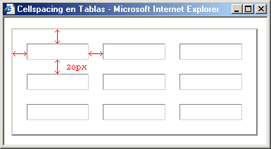
- CELLPADDING. DESACONSEJADO
Admite como valor un número que indica (en píxeles) la distancia desde el borde de cada celda hasta su contenido. Si el valor de este atributo es una longitud en píxeles, los cuatro bordes deberían estar a esta distancia de los contenidos. Si el valor del atributo es una longitud porcentual, los bordes superior e inferior estarán separados del contenido según un porcentaje del espacio vertical disponible, y con los bordes izquierdo y derecho sucederá lo mismo.

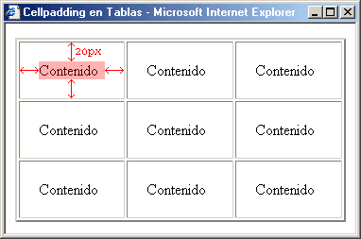
- WIDTH. DESACONSEJADO
Indica la anchura total de la tabla, que puede expresarse en píxeles o como un valor porcentual (colocando el signo % a continuación del valor).
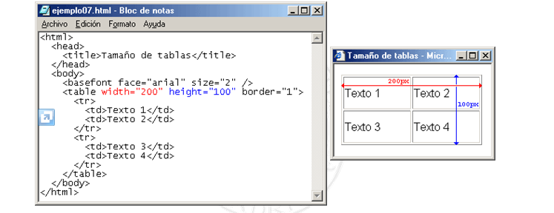
- HEIGHT. DESACONSEJADO
Indica la altura de la tabla, que puede expresarse en pixeles o como un valor porcentual (colocando el signo % a continuación del valor).
Este atributo esta desaprobado a favor de las hojas de estilo.

- ALIGN
Indica la alineación de la tabla respecto a la ventana del navegador. Admite los siguientes valores: LEFT (izquierda), RIGHT (derecha) o CENTER (centro).

ESQUEMA PARA TABLAS CON ATRIBUTOS HTML Y ALGUNAS PROPIEDADES CSS

ASPECTO | ATRIBUTO HTML | PROPIEDAD CSS
Alineación | align | text-align
Alineación | valign | vertical-align
Ancho | width | width y table-layout
Bordes | border | border
Espaciado en celdas | cellpadding | padding
Espaciado entre celdas | cellspacing | border-spacing

PROPIEDADES DE TABLAS CON CSS

table {display: table;
border-collapse: separate;
border-spacing: 2px;
border-color: gray;
}

- FRAME
Selecciona qué lados del marco de la tabla se desean mostrar .
<TABLE FRAME="valor"> ... </TABLE> .
Este atributo sirve para definir qué bordes del marco de la tabla serán visibles, donde valor puede ser:

void: Ningún lado (por defecto)
above: Sólo el borde superior
below: Sólo el borde inferior
hsides: Sólo los bordes horizontales
vsides: Sólo los bordes verticales
lhs: Sólo el lado izquierdo
rhs: Sólo el lado derecho
box: Los cuatro lados
border: Los cuatro lados

- RULES

Y este otro sirve para definir qué bordes de la celda serán visibles:

<TABLE RULES="valor"> ... </TABLE> donde valor puede ser:

none - Ninguna línea de división (por defecto).
groups - Sólo aparecen líneas de división entre grupos de filas y grupos de columnas.
cols - Sólo aparecerán líneas de división entre columnas.
rows - Sólo aparece líneas de división entre filas.

Ejemplos:
Tabla que solamente muestra los cuatro bordes
A | B | C
D | E | F
<TABLE FRAME="border" RULES="none">
<TR>
<TD>A</TD> <TD>B</TD> <TD>C</TD>
</TR>
<TR>
<TD>D</TD> <TD>E</TD> <TD>F</TD>
</TR>
</TABLE>

Tabla que solamente muestra los bordes superior e inferior
A | B | C
D | E | F
<TABLE FRAME="hsides" RULES="none">
<TR>
<TD>A</TD> <TD>B</TD> <TD>C</TD>
</TR>
<TR>
<TD>D</TD> <TD>E</TD> <TD>F</TD>
</TR>
</TABLE>

Tabla que solamente muestra los bordes izquierdo y derecho
A | B | C
D | E | F
<TABLE FRAME="vsides" RULES="none">
<TR>
<TD>A</TD> <TD>B</TD> <TD>C</TD>
</TR>
<TR>
<TD>D</TD> <TD>E</TD> <TD>F</TD>
</TR>
</TABLE>

Tabla que solamente muestra las líneas de división entre columnas
A | B | C
D | E | F
<TABLE FRAME="void" RULES="cols">
<TR>
<TD>A</TD> <TD>B</TD> <TD>C</TD>
</TR>
<TR>
<TD>D</TD> <TD>E</TD> <TD>F</TD>
</TR>
</TABLE>

Tabla que solamente muestra las líneas de división entre filas
A | B | C
D | E | F
<TABLE FRAME="void" RULES="rows">
<TR>
<TD>A</TD> <TD>B</TD> <TD>C</TD>
</TR>
<TR>
<TD>D</TD> <TD>E</TD> <TD>F</TD>
</TR>
</TABLE>

7.2. Formato de las filas (<TR>)

Para introducir una fila en la tabla se utiliza la etiqueta comentada anteriormente <TR> .. </TR>, que indicará el principio y el final de una fila dentro de la tabla. Los atributos que permite para darle un formato especial son:
- ALIGN. DESACONSEJADO
Indica la alineación horizontal del contenido de las celdas respecto de los bordes laterales de las propias celdas. Admite los siguientes valores: LEFT (izquierda), RIGHT (derecha) o CENTER (centro).
- VALIGN. DESACONSEJADO
Indica la alineación vertical del contenido de las celdas respecto de los bordes superior e inferior de las propias celdas. Admite los valores TOP, MIDDLE y BOTTOM.

7.3. Formato de las celdas (<TD>)

Para introducir el contenido de las celdas de la tabla se utilizan las etiquetas <TD> .. </TD>, que indicará el principio y el final de una celda dentro de una fila de la tabla. Los atributos que permite para darle un formato especial son:

DESACONSEJADOS!!!!!

- BGCOLOR
Indica el color del fondo de la celda.
- BACKGROUND
Especifica una imagen de fondo en la celda. No está definido en el estándar, aunque funciona correctamente tanto en NS como en IE.
- WIDTH
Indica el ancho de la celda en píxeles o como un porcentaje del ancho total de la tabla (en este caso debe colocarse el signo % detrás del valor).
- HEIGHT
Indica la altura en píxeles de la celda. Todas las celdas de una fila están obligadas a tener la misma altura.
- ALIGN
Indica la alineación horizontal del contenido de la celda respecto de los bordes laterales de la propia celda. Admite los valores RIGHT, CENTER y LEFT. Este parámetro tiene prioridad sobre el equivalente de la etiqueta <TR></TR>, pero sólo sobre la celda a la que se aplica.
- VALIGN
Indica la alineación vertical del contenido de la celda respecto de los bordes superior e inferior de la propia celda. Admite los valores TOP, MIDDLE y BOTTOM. Este parámetro tiene prioridad sobre el equivalente de la etiqueta <TR></TR>, pero sólo sobre la celda a la que se aplica.

- BASELINE
La diferencia entre top y baseline es que top alinea la parte superior de la primera línea de texto y baseline alinea la línea base de la primera línea de texto.

NOTA:
Hay que tener en cuenta que los atributos tienen más prioridad cuando son establecidos para una celda que cuando son establecidos para una fila completa. Al mismo tiempo, tienen más prioridad los atributos establecidos para una fila que los establecidos para toda la tabla.

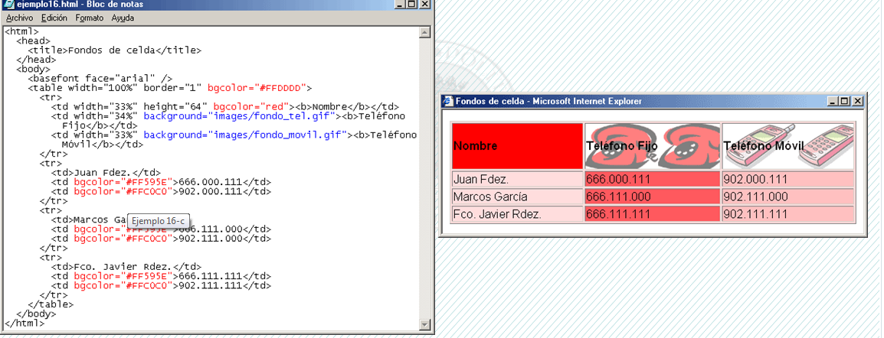

Combinación de celdas (ROWSPAN Y COLSPAN)

Para las etiquetas <TD> y <TH> existen unos atributos especiales que nos permiten combinar celdas. Estos son:

- COLSPAN
Indica el número de columnas a las que se expande el contenido de una la celda, es decir, indica una expansión en horizontal hacia la derecha.
- ROWSPAN
Indica el número de filas por las que se expande el contenido de una la celda, esto es, una expansión en vertical hacia abajo.

Habrá que tener cuidado de que no nos sobren o falten celdas, lo que es bastante habitual.

Ejemplos:

TABLA NORMAL
  Meses | Días | Horas
  Enero | Lunes | 9:30
  Febrero | Martes | 13:30
  Marzo | Jueves | 19:00
TABLA CON ROWSPAN
  Meses | Días | Horas
  Ene-Feb | Lunes | 9:30
  Ene-Feb | Martes | 13:30
  Marzo | Jueves | 19:00
TABLA CON COLSPAN
  Meses Días y Horas
  Enero | Lunes | 9:30
  Febrero | Martes | 13:30
  Marzo | Jueves | 19:00

7.4. Otras etiquetas para tablas

Encabezado de columnas (<TH>)

Las celdas pueden definirse como cabeceras, sustituyendo la definición de celda <TD></TD> por <TH></TH> (table header). El contenido de las celdas de cabecera aparece centrado y en negrita. Sus atributos son los mismos que los de la etiqueta <TD>
Normalmente la primera fila de una tabla puede representar los títulos para cada columna. Para indicar que se trata de una celda de encabezado utilizamos el elemento <th> en lugar de <td>.El navegador representa distinto las celdas de datos y las celdas de encabezamiento.
Ejemplo:
<html>
<head>
</head>
<body>
<table border="1">
<tr>
<th>Paises</th><th>Cantidad de habitantes</th>
</tr>
<tr>
<td>China</td><td>1300 millones</td>
</tr>
<tr>
<td>India</td><td>1080 millones</td>
</tr>
<tr>
<td>Estados Unidos</td><td>295 millones</td>
</tr>
</table>
</body>
</html>
Si observamos el código de la página para indicar que se trata de una celda de tipo encabezado utilizamos el elemento th: <tr> <th>Paises</th><th>Cantidad de habitantes</th> </tr> El elemento th debe estar contenido entre las marcas <tr> y </tr>, es decir pertenecen a una fila. Para recordar el nombre de este nuevo elemento HTML:
<th> viene de table header cell que significa celda de encabezado de tabla.

Título de la tabla (<CAPTION>)

Habitualmente se especifica un título para una tabla, de forma que indique el contenido de la misma. Para ello, en HTML está disponible el elemento <CAPTION>.

<CAPTION>Tabla de ejemplo</CAPTION>

La etiqueta <caption> sirve para establecer la leyenda o título de una tabla. La etiqueta debe colocarse inmediatamente después de la etiqueta <table> y cada tabla sólo puede incluir una etiqueta <caption>. No tiene atributos específicos. Se puede formatear y alinear con align (top, bottom, left y right) .

El texto del título puede ser formateado con las etiquetas básicas, de forma que podemos añadir etiquetas de negrita, cursiva, subrayado, etc.

<caption>Tabla de ejemplo</caption>
<table border="20" cellspacing="10" cellpadding="20" bgcolor="teal" background="./fractal1.jpg" width="400"height="200" >
<caption>Tabla de ejemplo</caption>
<tr>……

Podemos utilizar los atributos:

- ALIGN
Indicar una alineación horizontal para el título con respecto a la tabla. Sus valores posibles son:

- LEFT
El título está a la izquierda de la tabla
- RIGHT
El título está a la derecha de la tabla
- CENTER
El título está centrado la tabla

- VALIGN
Indicar una alineación vertical para el título con respecto a la tabla. Sus valores posibles son:

- TOP
El título está en la parte superior de la tabla. Es el valor por defecto
- BOTTOM
El título está en la parte inferior de la tabla

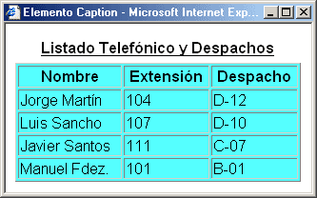

El elemento caption requiere la marca de apertura y cierre. Ejemplo:
<html>
<head>
</head>
<body>
<table border="1">
<caption>Población de los países con mayor cantidad de habitantes.</caption>
<tr>
<th>Paises</th><th>Cantidad de habitantes</th>
</tr>
<tr>
<td>China</td><td>1300 millones</td>
</tr>
<tr>
<td>India</td><td>1080 millones</td>
</tr>
<tr>
<td>Estados Unidos</td><td>295 millones</td>
</tr>
</table>
</body>
</html>
Como podemos observar la marca caption está inmediatamente después que se abre la marca de comienzo de la tabla:
<table border="1">
<caption>Población de los países con mayor cantidad de habitantes.</caption>
<tr>
Para recordar el nombre de este nuevo elemento HTML:
<caption> significa título.

Grupos lógicos de filas

Se pueden formar grupos lógicos de filas y asignarles propiedades que sólo afectarán a esas filas o cumplir una función específica, como puede ser la de componer la cabecera de la tabla o el pie de la tabla, mediante las etiquetas <THEAD>, <TFOOT> y <TBODY>.

Las etiquetas thead, tbody y tfoot nos permiten estructurar de forma lógica la información de la tabla, pudiendo incluso variar el orden de los mismos (definiendo el cuerpo por delante de la cabecera):

<table border="1">
<thead>
<tr>
<th>Mes</th>
<th>Ingresos</th>
</tr>
</thead>
<tfoot>
<tr>
<td>Total</td>
<td>2800,00 €</td>
</tr>
</tfoot>
<tbody>
<tr>
<td>Enero</td>
<td>1200,00 €</td>
</tr>
<tr>
<td>Febrero</td>
<td>1600,00 €</td>
</tr>
</tbody>
</table>

Por último, disponemos también de la etiqueta colgroup que nos permitirá agrupar de forma lógica algunas columnas de la tabla para aplicarles estilos de forma conjunta, pero no tiene sentido ver cómo funciona hasta que no trabajemos con CSS.

En caso de estar presentes, cada elemento <THEAD>, <TFOOT> y <TBODY> contiene un grupo de filas. Cada uno de estos grupos debe contener al menos una fila. El elemento <TFOOT> debe aparecer antes de <TBODY> de modo que los navegadores puedan representar el pie antes de recibir todas las filas de datos. La etiqueta inicial de <TBODY> es siempre obligatoria excepto cuando la tabla contenga sólo un cuerpo de tabla y ninguna sección de cabecera ni de pie.

Encabezado de tabla (<THEAD>)

Se especifica mediante la etiqueta <THEAD> .. </THEAD>.

Las filas incluidas entre las etiquetas de inicio y fin aparecerán siempre encabezando la tabla. Solo se define una vez en cada tabla.

Pie de tabla (<TFOOT>)

Se especifica mediante la etiqueta <TFOOT> .. </TFOOT>.

Las filas incluidas entre las etiquetas de inicio y fin aparecerán siempre al final de la tabla. Sólo se define una vez en cada tabla.

Cuerpo de tabla (<TBODY>)

Se especifica mediante la etiqueta <TBODY> .. </TBODY>.

Las filas incluidas entre las etiquetas de inicio y fin delimitan un grupo de filas con características comunes en cuanto a su contenido, por tanto se les puede atribuir propiedades comunes para esas filas. Se pueden definir tantos grupos de filas con <tbody> como se desee.

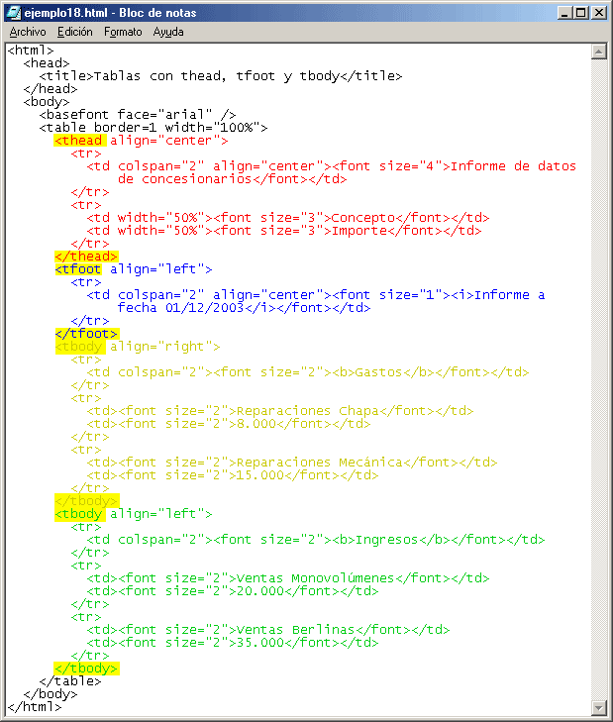 | 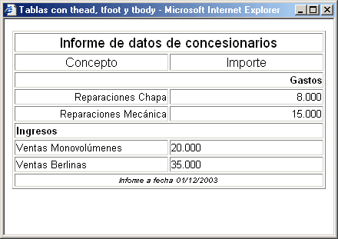

Grupos lógicos de columnas (<COLGROUP>)

También es posible agrupar lógicamente columnas para crear divisiones verticales dentro de una tabla. Mediante los elementos <COLGROUP> .. </COLGROUP> y <COL> indicaremos las columnas que forman parte de un grupo.

En ausencia del elemento <COLGROUP> se entiende que todas las columnas forman un único grupo. Este elemento delimitará las columnas que forman grupo o grupos distintos. Las propiedades que asignemos sólo afectarán al grupo definido mediante un <COLGROUP>, que dispone de los siguientes atributos:

- SPAN
Especifica el número de columnas que componen un grupo de columnas. Su valor debe ser un entero mayor que cero.
Si se omite, cada <COLGROUP> define un grupo que contiene una sola columna.
En caso de definirse uno o más elementos <COL>, el atributo span queda ignorado por los navegadores.
- WIDTH
Especifica una anchura por defecto para cada columna del grupo de columnas. Además de los valores normales de pixels y porcentajes, este atributo permite el valor especial 0* que significa que la anchura de cada columna del grupo debe ser la mínima necesaria para alojar los contenidos de la columna. Esto significa que antes de poder calcular la anchura de la columna deben conocerse primero todos los contenidos de la misma.

La anchura de cualquier columna del grupo cuya anchura se especifique mediante un elemento <COL> prevalece sobre el valor de este atributo.

Podemos definir el grupo de columnas mediante <COLGROPUP SPAN="N"> donde N es el número de columnas que componen el grupo, o mediante el elemento <COL> dentro de un grupo de columnas. Ambas formas son excluyentes, si usamos una, la otra carece de validez, principalmente prevalece la definición realizada mediante los <COL>.

. Compartir atributos entre columnas (<COL>)

El elemento <COL> permite compartir atributos entre varias columnas sin que ello implique ningún tipo de agrupamiento estructural. El "campo de acción" del elemento <COL> es el número de columnas que compartirán los atributos del elemento. Los atributos disponibles son:

- SPAN
Este atributo, cuyo valor debe ser un entero mayor que cero, especifica el número de columnas que "abarca".

El elemento <COL> comparte sus atributos con todas las columnas que abarca. Si no aparece este atributo, sólo se refiere a una columna
- WIDTH
Especifica una anchura por defecto para todas las columnas abarcadas por el elemento <COL>.

Tiene el mismo significado que el atributo width del elemento <COLGROUP> y prevalece sobre él

Veamos un ejemplo:

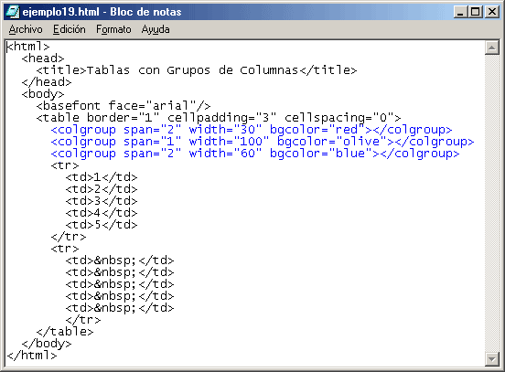 | 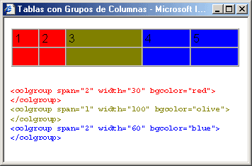

En algunos navegadores (p.e. Mozilla y derivados) el atributo bgcolor en el elemento <COL> no se visualiza.

